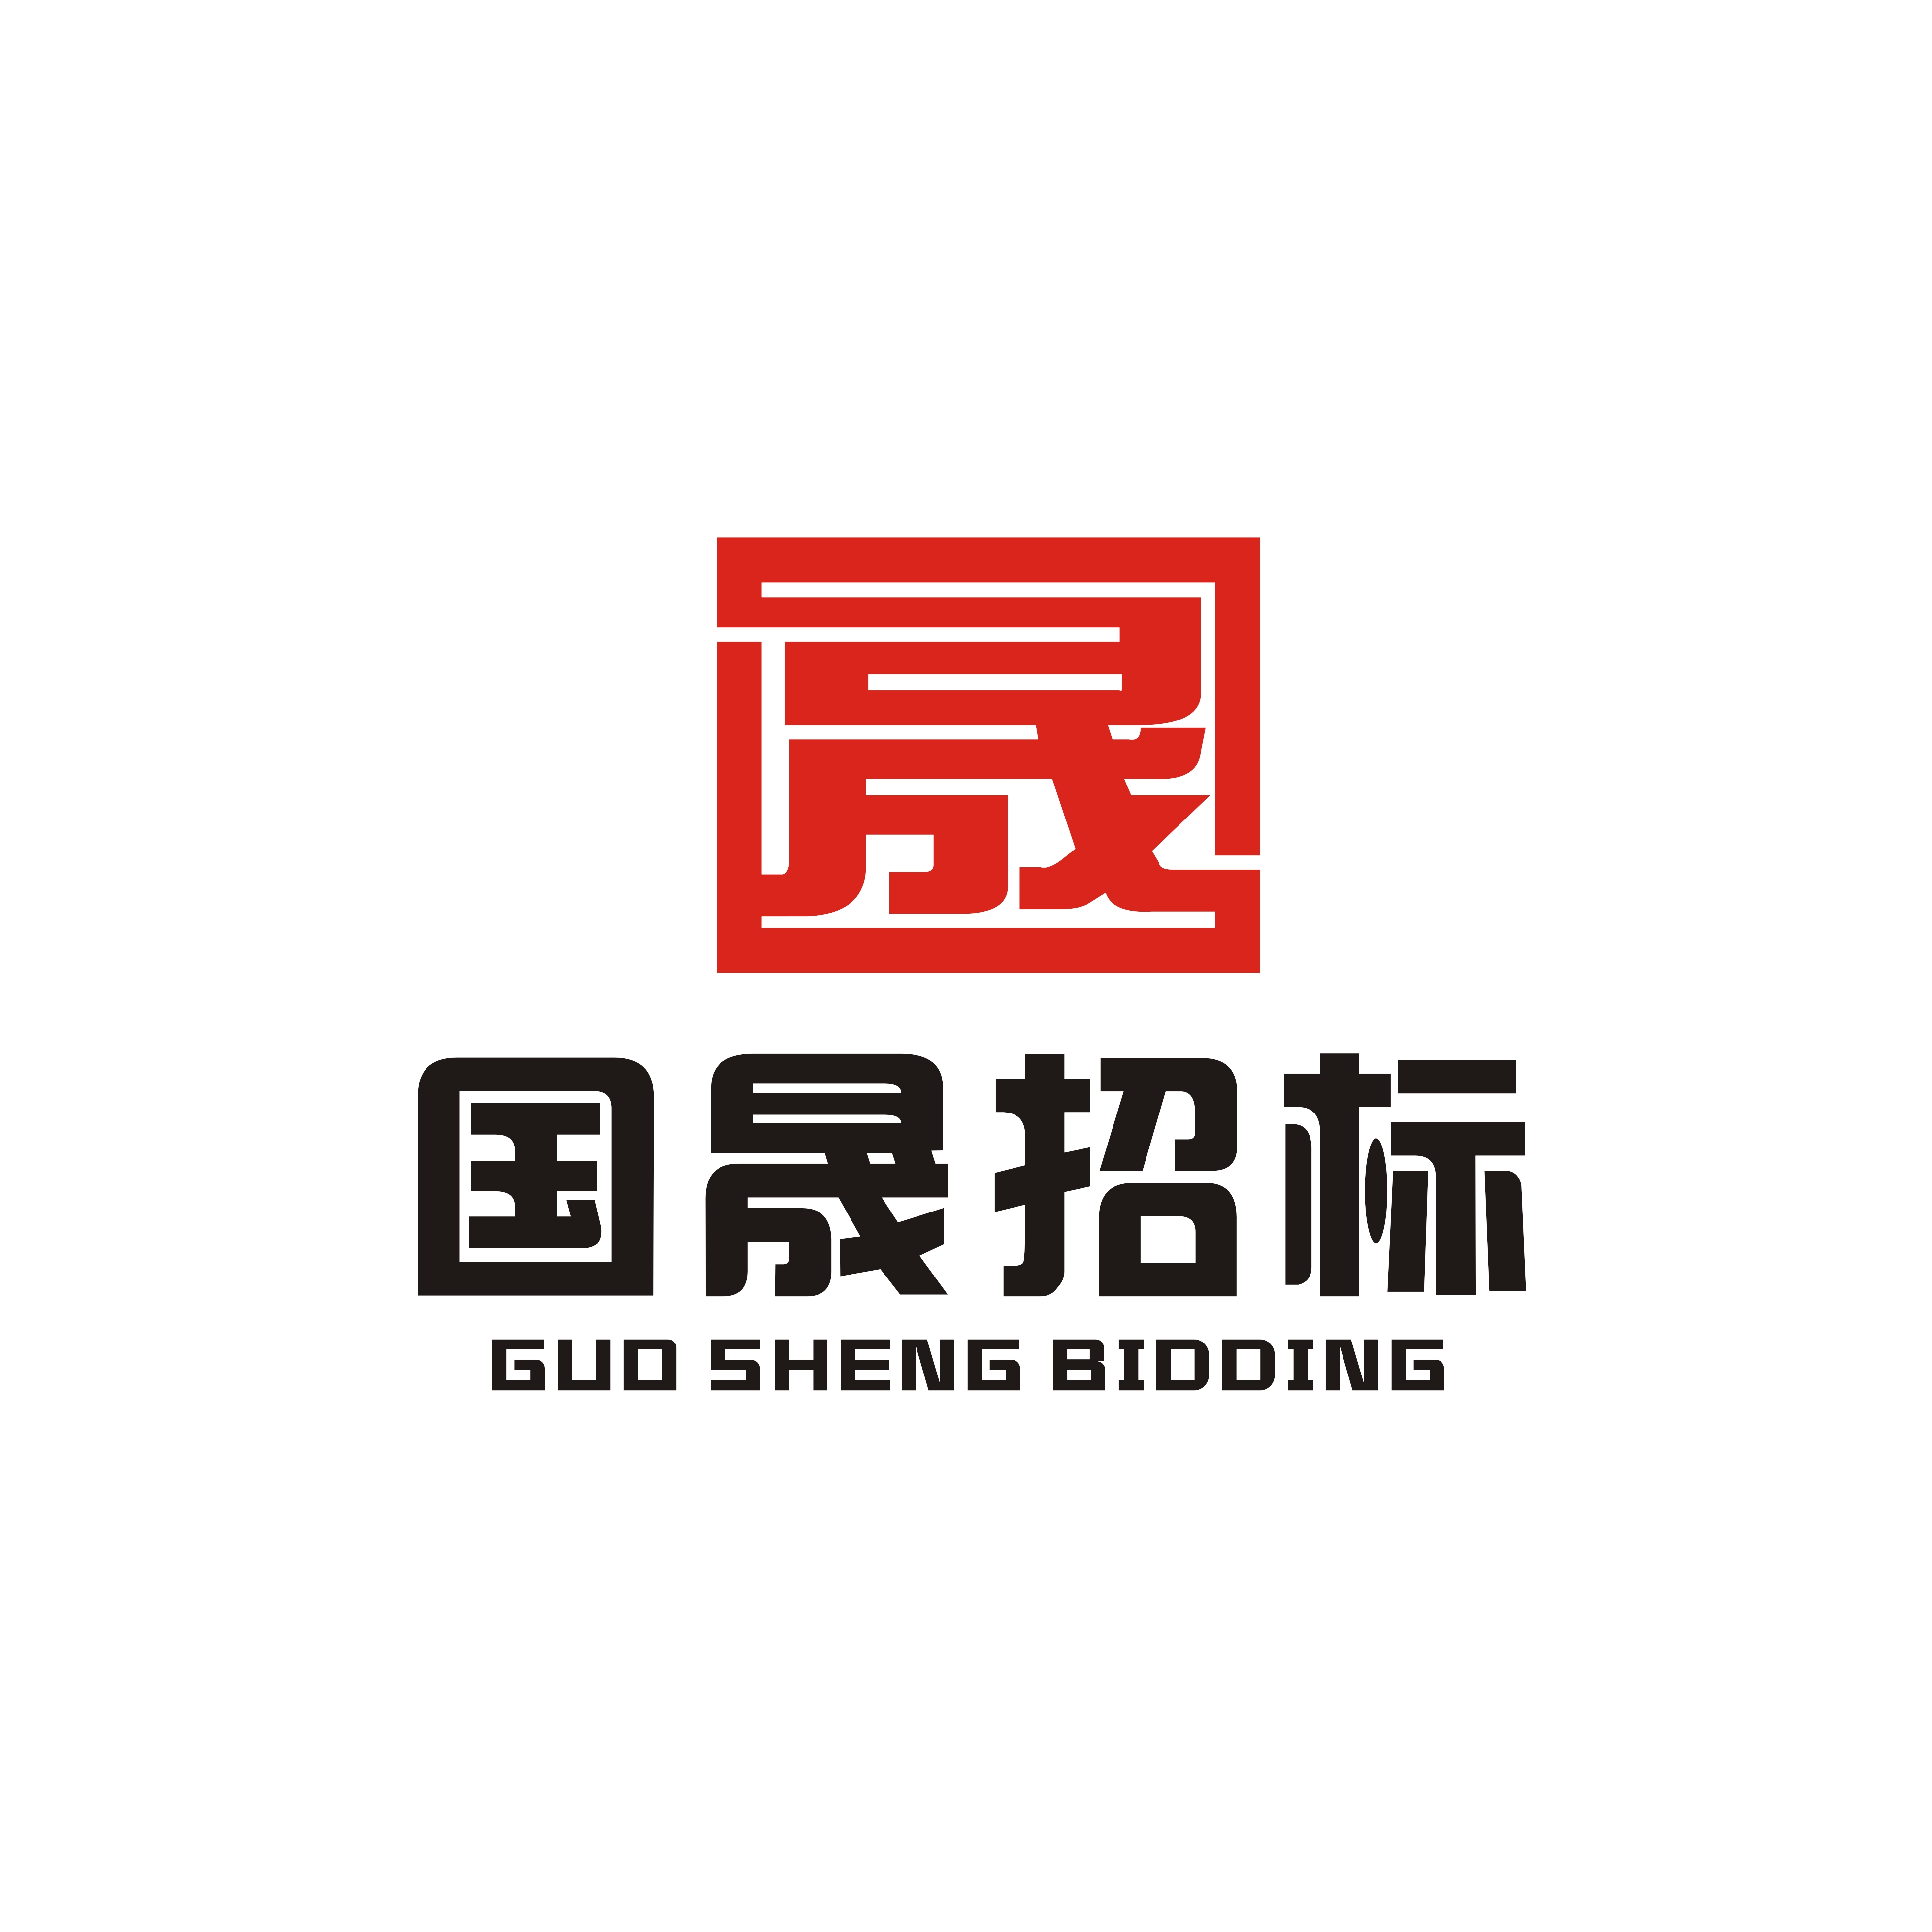政府采购

单一来源采购文件

**项目编号：**GSSZ20200623CZ

**项目名称：**广州市番禺区市桥街桥兴大道10号（番发广场）办公场地租赁（单一来源采购）

广东国晟招标有限公司

二〇二〇年七月

**温馨提示**

|  |  |
| --- | --- |
| 1． | 请按时到达，参加单一来源采购活动。 |
| 2． | 请供应商登录“广东省政府采购网”(www.gdgpo.gov.cn)点击“供应商注册栏目”进行供应商账号注册。（已注册过账号的供应商请忽略此点提示） |
| 3． | 本单一来源采购文件版权归广东国晟招标有限公司所有，使用本文件须经我司同意， 侵权必究。 |

|  |  |
| --- | --- |
| **说明** | **本提示内容非单一来源采购文件的组成部分，仅为善意提醒，有不一致之处以单一来源采购文件为准。** |

**目 录**

第一部分 采购需求 3

第二部分 供应商须知 5

第一节 总则 5

第二节 单一来源采购文件 6

第三节 响应说明 7

第五节 响应文件编制 8

第五节 响应文件提交 11

第六节 协商 12

第七节 成交 12

第八节 采购合同签订与履行 13

第九节 询问、质疑与投诉 13

第三部分 协商方法与标准 19

第一节 协商方法与程序 19

第二节 响应文件符合性核查 20

第三节 响应文件详细核查与协商 20

第四部分 采购合同条款及格式 22

第一节 采购合同条款 22

第二节 采购合同格式 22

第五部分 响应文件中的格式文件 30

【格式1】 封面 30

【格式2】 响应文件符合性核查文件导读表 31

【格式3】 法定代表人证明书 32

【格式4】 法定代表人授权委托书 33

【格式5】 响应函 34

【格式6】 采购需求响应一览表（除“★”外） 35

【格式6-1】 “★”条款响应一览表（如有） 36

【格式7】 首次报价一览表 37

【格式8】 首次分项报价表（如有需要） 38

**第一部分 采购需求**

|  |  |
| --- | --- |
| **说明：** | **标有“★”的条款为实质性响应条款，供应商如有任何一条未完全响应，则将导致其响应无效。** |

|  |  |
| --- | --- |
| **1.** | **项目名称：**广州市番禺区市桥街桥兴大道10号（番发广场）办公场地租赁（单一来源采购） |
| **2.** | **预算金额：**人民币1165.8114万元 |
| **3.** | **采购内容** |
| |  |  |  |  |  | | --- | --- | --- | --- | --- | | **包组号** | **采购内容** | **租赁期** | **类别** | **最高限价**  **（人民币/万元）** | | 包一 | 办公场地租赁 | 3年 | 服务 | 1165.8114 | | |
| **4.** | **单一来源供应商：**广州市番禺区番发房地产有限公司 |
| **5.** | **标的物地址：**广州市番禺区市桥桥兴大道62号番发广场（现址：桥兴大道10号）。 |
| **6.** | **采购项目内容** |
| **6.1** | 租用区域：番发广场西座，1楼1127平方米，2楼1810平方米，3楼1810平方米，4楼1155平方米，5楼1155平方米，8楼至17楼每层608平方米，19楼202.5平方米，总使用面积为13339.5平方米。 |
| **6.2** | 标的物性质：办公用途。 |
| **6.3** | 房屋土地使用权剩余年限：不少于5年。 |
| **6.4** | **其他要求** |
| **6.4.1** | 产权要求：办公场所需有用地手续，产权清晰，保证在成交时无出让、查封等事项，没有其他法律纠纷，具备合法有效的权属证明； |
| **6.4.2** | 场地需满足功能要求：邻近城区的交通枢纽，场地消防、空调、电梯、停车场等配套设施完备。 |
| **6.5** | 交易税费、招标代理费：由成交供应商承担。 |
| **6.6** | 交接时间：签订合同后5个工作日内。 |
| **7.** | **付款方式** |
| **7.1** | 双方在合同中协商确定。 |

**第二部分 供应商须知**

## 第一节 总则

|  |  |
| --- | --- |
| **1.** | **单一来源采购文件领购** |
| 1.1 | 领购方式：线上领购 |
| 1.1.1 | 供应商填写《采购文件领购登记表》并加盖公章，原件扫描，发至我司邮箱（GDGSZB_CO@163.COM）,并电话通知（电话：38939321 ）。 |
| 1.1.2 | 《采购文件领购登记表》在我司官网www.gdgszb.com“[电子招标投标交易平台](http://www.gdgszb.com/Sell/index.html)”下载。 |
| 1.2 | 单一来源采购文件每包组成本费300元（人民币），领购后不退。 |
| **2.** | **定义** |
| 2.1 | 采购人：广州市番禺区人才交流管理办公室 |
| 2.2 | 采购代理机构：广东国晟招标有限公司 |
| 2.3 | 供应商：单一来源采购公示的拟定供应商。 |
| 2.4 | 服务：是指除货物和工程以外的其他采购对象。 |
| 2.5 | 协商小组：依法组建负责本项目协商工作的临时性组织。 |
| 2.6 | 书面形式：书面形式是指合同书、信件和数据电文（包括电报、电传、传真、电子数据交换和电子邮件）等可以有形地表现所载内容的形式。 |
| 2.7 | 响应文件：（1）响应文件正本；（2）响应文件副本；（3）响应文件的电子文件1个（U盘/光盘）。 |
| 2.8 | 品牌：本项目单一来源采购文件中出现的品牌仅为方便描述工艺、材料、设备参数的技术标准，而非限制性的技术标准，供应商可以在其提供的文件资料中选用替代标准，但这些替代标准必须相当于或优于本项目文件提出的技术标准。 |

## 第二节 单一来源采购文件

|  |  |
| --- | --- |
| **3.** | **单一来源采购文件的内容组成** |
| 3.1 | 单一来源采购文件包括以下部分：  第一部分 采购需求  第二部分 供应商须知  第三部分 协商方法与标准  第四部分 采购合同条款及格式  第五部分 响应文件中的格式文件 |
| **4.** | **供应商对单一来源采购文件的疑问** |
| 4.1 | 供应商对单一来源采购文件如有疑问，应以书面形式在提交响应文件截止前递交至采购代理机构。 |
| 4.2 | 本项目不组织现场答疑会。 |
| 4.3 | 本项目不组织现场考察。 |
| **5.** | **单一来源采购文件澄清、修改、供应商疑问的答复** |
| 5.1 | 采购人或者采购代理机构可以对已发出的单一来源采购文件进行必要的澄清、修改，并以书面形式通知；澄清、修改为单一来源采购文件的组成部分。 |
| 5.2 | 采购人或者采购代理机对供应商疑问以书面形式予以答复，答复文件为单一来源采购文件的组成部分。 |
| 5.3 | 单一来源采购文件的澄清、修改、疑问的答复等同一内容的表述不一致时，以最后发出的书面文件为准。 |
| 5.4 | 供应商在收到澄清、修改、疑问答复文件后，应以书面形式向采购代理机构确认，如24小时内无书面回函则被视为收悉，无异议。 |

## 第三节 响应说明

|  |  |
| --- | --- |
| **6.** | **合格的服务** |
| 6.1 | 供应商提供的所有服务，其质量、技术等特征必须符合国家、行业现行的标准及采购需求。 |
| 6.2 | 采购人有权拒收任何不合格的服务，由此产生的费用及相关后果均由供应商自行承担。 |
| 6.3 | 供应商所提供的货物及伴随服务依法拥有专利权、商标权或其他知识产权等；如因第三方提出其侵权诉讼，则一切法律责任由供应商承担。 |
| **7.** | **响应有效期** |
| 7.1 | 在响应文件提交截止之日起的60日内保持有效。 |
| 7.2 | 响应有效期延期 |
| 7.2.1 | 在特殊情况下，原响应有效期截止日之前，采购代理机构可征求供应商同意延长有效期。这种要求与答复均应以书面形式提交。 |
| 7.2.2 | 接受响应有效期延长将不会被要求和允许修正其响应文件，而只会要求其相应地延长其协商保证金的有效期。 |
| **8.** | **响应费用** |
| 8.1 | 供应商应自行承担本项目响应所产生的相关费用，采购人和采购代理机构在任何情况下均无义务和责任承担这些费用。 |
| **9.** | **纪律与保密事项** |
| 9.1 | 获得本单一来源采购文件的供应商，不得将单一来源采购文件用作本次响应以外的任何用途。若有要求，协商结束后，应采购人要求，供应商应归还所有从采购人或采购代理机构处获得的文件和资料。 |
| 9.2 | 由采购人或采购代理机构向供应商提供的图纸、详细资料、样品、模型、模件和所有其它资料，均为保密资料，仅被用于其所规定的用途，不能向任何第三方透露。 |
| **10.** | **采购代理服务及相关费用** |
| 10.1 | 成交供应商需向采购代理机构交纳采购代理服务及相关费用的，采购代理服务及相关费用以现金或银行账户转账的形式一次性支付。 |
| 10.2 | 采购代理服务及相关费用账户为：  收 款 人：广东国晟招标有限公司  开户银行：中国银行股份有限公司广州时代广场支行  账 号：7276 7257 5041 |
| 10.3 | 采购代理服务及相关费用：依据【发改价格[2015]299号】文的规定，为人民币柒仟元整（¥7,000.00元）。 |
| 10.4 | 采购代理服务及相关费用应包含在报价中，不单列。 |

## 第五节 响应文件编制

|  |  |
| --- | --- |
| **11.** | **响应文件语言及计量单位** |
| 11.1 | 供应商提交的响应文件及有关响应的所有往来函电均须使用中文简体。供应商提供的支持文件和印刷的文献可以用另一种语言，但相应内容须附有中文简体翻译本，在解释响应文件的修改内容时以中文翻译本为准。对中文翻译有异议的，以权威机构的译本为准。 |
| 11.2 | 除非单一来源采购文件中另有规定，供应商在响应文件中及其与采购代理机构的所有往来文件中的计量单位应使用中华人民共和国法定计量单位。 |
| **12.** | **响应文件编制原则** |
| **12.1** | **完整性** |
| 12.1.1 | 供应商应仔细阅读单一来源采购文件的所有内容，按法律法规和单一来源采购文件规定及要求的内容和格式编制响应文件。 |
| **12.2** | **真实性** |
| 12.2.1 | 供应商须确保所提供的证明文件是真实有效的，对所提供的全部资料的真实性承担法律责任，并无条件接受采购人、采购代理机构及政府采购监督管理部门认为有必要进行资料核实的要求。 |
| **12.3** | **格式文件的使用** |
| 12.3.1 | 供应商应完整、真实、准确的填写单一来源采购文件中响应文件格式要求的所有填写内容； |
| **13.** | **响应文件内容要求** |
| 13.1 | 响应文件应包含的内容：封面、目录、商务部分、技术部分、报价。 |
| 13.2 | 响应文件中的格式文件：详见“第五部分 响应文件中的格式文件”。 |
| **13.3** | **满足响应文件符合性核查证明文件** |
| 13.3.1 | 供应商须按照“响应文件符合性核查表”的要求，提供相关文件以证明其满足单一来源采购文件的实质性要求。 |
| **13.4** | **合格服务证明文件** |
| 13.4.1 | 供应商需提供合同项下的服务符合单一来源采购文件规定的证明文件，并作为其投标文件的一部分。 |
| 13.4.2 | 证明服务与磋商文件的要求相一致的文件，可以是文字资料、图纸，包括：  （1）服务主要技术指标和目标的详细说明；  （2）逐条对采购需求中的技术要求进行响应，说明所提供服务已对采购需求的技术要求做出了实质性的响应，或说明与技术要求条文的偏差和例外。 |
| **13.5** | **报价** |
| 13.5.1 | 首次报价按照格式“首次报价一览表”要求进行报价 |
| 13.5.2 | 报价，是指完成“采购需求”所要求提供的服务一切费用，包括但不限于人工费、交通费、住宿费、管理费、设备与材料费、税费等费用。除此之外，供应商不得再向采购人收取任何费用。 |
| 13.5.3 | 设备与材料费，包括但不限于设备与材料（含相关配件、附件、安装材料）价格、运送设备与材料到采购人指定地点费用(包括但不限于运输、仓储、装卸、保险等费用)、安装调试费、验收费等费用。 |
| **14.** | **响应文件每页应有页码（插页除外）** |
| **15.** | **响应文件纸质文件应以A4纸打印。** |
| **16.** | **响应文件的装订** |
| 16.1 | 响应文件必须装订成册。对因未装订成册而造成响应文件的损坏、丢失，采购代理机构不承担任何责任。 |
| **17.** | **响应文件正本、副本及电子文件** |
| 17.1 | 每份响应文件必须在封面上清楚地标明“正本”或“副本”。 |
| **17.2** | **正本** |
| 17.2.1 | 按单一来源采购文件中已明示需要盖章、签名处，均必须盖章及由供应商法定代表人或其授权代表人签名； |
| 17.2.2 | 逐页加盖公章 |
| 17.2.3 | 如有任何修改，必须在修改处签名或加盖公章才生效，其修改必须清晰。 |
| **17.3** | **副本** |
| 17.3.1 | 可以是正本的复印本，封面须加盖公章。 |
| **17.4** | **电子文件** |
| 17.4.1 | 电子文件为响应文件全部内容，以Microsoft Word、Microsoft Excel和PDF形式，用U盘/光盘承载，无病毒，不加密，不压缩。 |
| **17.5** | **响应文件正本、副本、电子文件的内容应一致，如果正本与副本或电子文件不符，以正本为准。** |
| **18.** | **响应文件数量** |
| 18.1 | 纸质文件：**响应文件一式5份（正本1份，副本4份)** |
| 18.2 | 电子文件：1个（U盘/光盘）。 |
| **19.** | **响应文件的封装** |
| 19.1 | 响应文件正本与副本分别进行包装密封，封口处应加盖供应商公章。 |
| 19.2 | 响应文件正本封装包含：文件正本、响应文件的电子文件。 |
| 19.3 | 响应文件封袋标识参照以下内容进行编制：   |  | | --- | | 响应文件  □正本  □副本  项目名称：  项目编号：  包组号及内容：  供 应 商： （名称并加盖公章）  联 系 人：  联系电话：  联系地址： | |

## **第五节 响应文件提交**

|  |  |
| --- | --- |
| **20.** | **响应文件提交** |
| 20.1 | 供应商应当按照单一来源采购文件要求提交响应文件，并在响应文件提交时间，将文件密封送达提交地点。 |
| 20.2 | 提交的响应文件由以下文件组成：  （1）响应文件正本【含响应文件的电子文件1个（U盘/光盘）】  （2）响应文件副本 |
| **21.** | **响应文件提交时间、截止时间及提交地点** |
| 21.1 | 响应文件提交时间： 2020年7月31日 09时00 分 至2020年07月31 日 09时30 分 （北京时间）。 |
| 21.2 | 响应文件提交截止时间： 2020年07月31日09 时30分 （北京时间）。 |
| 21.3 | 响应文件提交地点：广州市天河区广州大道中1268号广州体育学院综合教学楼西侧（广体院西门外左侧进体育产业服务中心）8楼803A室国晟招标1号开标室。 |
| **22.** | **响应文件的修改与撤回** |
| 22.1 | 供应商在提交响应文件截止时间前，可以对所提交的响应文件进行补充、修改或者撤回。补充、修改的内容作为响应文件的组成部分。补充、修改的内容与响应文件不一致的，以补充、修改的内容为准。 |
| 22.2 | 在响应文件提交截止后，所有文件将不予退回。 |

## 第六节 协商

|  |  |
| --- | --- |
| **23.** | **协商** |
| 23.1 | 本次协商由依法组建的协商小组负责。 |
| 23.2 | 协商小组中的评审专家从依法建立的评审专家库中，通过随机方式抽取。 |
| **24.** | **协商时间及地点** |
| 24.1 | 协商时间在响应文件提交截止时间后进行。 |
| 24.2 | 协商地点：广州市天河区广州大道中1268号广州体育学院综合教学楼西侧（广体院西门外左侧进体育产业服务中心）8楼803A室国晟招标会议室。 |

## 第七节 成交

|  |  |
| --- | --- |
| **25.** | **成交供应商的确定** |
| 25.1 | 协商小组提交协商情况记录后，采购人依法确定成交供应商。 |
| 25.2 | 成交供应商确定后，将在媒体上进行成交结果公告。 |
| **26.** | **《成交通知书》** |
| 26.1 | 采购代理机构以书面形式向成交供应商发出《成交通知书》。 |
| 26.2 | 《成交通知书》是合同的组成部分。 |
| 26.3 | 《成交通知书》一经发出，成交供应商擅自放弃成交的，须依法承担法律责任。 |

## 第八节 采购合同签订与履行

|  |  |
| --- | --- |
| **27.** | **合同的订立** |
| 27.1 | 成交供应商应持《成交通知书》，在法定时间内与采购人签订采购合同。 |
| 27.2 | 采购合同中采购人为甲方，成交供应商为乙方。 |
| **28.** | **采购合同的组成** |
| 28.1 | 采购合同文件相互解释，互为说明。 |
| 28.2 | 采购合同文件的组成：  （1）本项目采购合同；  （2）《成交通知书》；  （3）成交供应商的响应文件；  （4）本项目的单一来源采购文件及与本次采购活动有关的书面澄清、修改、补充说明及公告；  （5）采购双方商定的其他文件。 |

## 第九节 询问、质疑与投诉

|  |  |
| --- | --- |
| **29.** | **询问** |
| 29.1 | 供应商对政府采购活动事项有疑问的，可以向采购代理机构提出询问。 |
| **30.** | **质疑** |
| 30.1 | 供应商认为单一来源采购文件、采购过程、成交结果使自己的权益受到损害的，可以在知道或者应知其权益受到损害之日起7个工作日内，以书面形式向采购人、采购代理机构提出质疑。 |
| 30.2 | 供应商应知其权益受到损害之日，是指： |
| 30.2.1 | 对可以质疑的单一来源采购文件提出质疑的，为收到单一来源采购文件之日或者单一来源采购文件公告期限届满之日； |
| 30.2.2 | 对采购过程提出质疑的，为各采购程序环节结束之日； |
| 30.2.3 | 对成交结果提出质疑的，为成交结果公告期限届满之日。 |
| **31.** | **提出质疑的供应商** |
| 31.1 | 提出质疑的供应商应当是参与所质疑项目采购活动的供应商。 |
| 31.2 | 潜在供应商已依法获取可质疑的单一来源采购文件的，可以对该文件提出质疑。 |
| 31.3 | 供应商委托代理人质疑 |
| 31.3.1 | 供应商可以委托代理人进行质疑。其授权委托书应当载明代理人的姓名或者名称、代理事项、具体权限、期限和相关事项。供应商为自然人的，应当由本人签字；供应商为法人或者其他组织的，应当由法定代表人、主要负责人签字或者盖章，并加盖公章。 |
| 31.3.2 | 代理人提出质疑，应当提交供应商签署的授权委托书。 |
| 31.4 | 以联合体形式参加政府采购活动的，其投诉应当由组成联合体的所有供应商共同提出。 |
| **32.** | **提出质疑** |
| 32.1 | 供应商提出质疑应当提交质疑函和必要的证明文件。 |
| 32.2 | 在法定质疑期内，供应商质疑时，必须以书面形式向采购代理机构提交质疑文件原件，逾期不予接收。供应商以电话、传真或电邮形式提交的质疑属于无效质疑。 |
| 32.3 | 在法定质疑期内，供应商质疑时，针对同一采购程序环节的质疑在法定质疑期内须一次性提出。 |
| 32.4 | 质疑函内容不得含有虚假、恶意成分。 |
| 32.5 | 质疑函内容依据“谁主张谁举证”的原则。 |
| **33.** | **质疑函内容** |
| 33.1 | 质疑函应当包括下列内容：  （1）供应商的姓名或者名称、地址、邮编、联系人及联系电话；  （2）质疑项目的名称、编号；  （3）具体、明确的质疑事项和与质疑事项相关的请求；  （4）事实依据；  （5）必要的法律依据；  （6）提出质疑的日期。 |
| 33.2 | 供应商为自然人的，应当由本人签字；供应商为法人或者其他组织的，应当由法定代表人、主要负责人，或者其授权代表签字或者盖章，并加盖公章。 |
| 33.3 | 质疑函格式：详见本节“质疑函格式”。 |
| **34.** | **质疑答复时间** |
| 34.1 | 采购代理机构自受理书面质疑文件之日起，在法律法规规定的七个工作日内作出答复，答复的内容不涉及法律法规规定应保密的事项及商业秘密。 |
| **35.** | **投诉的提起** |
| 35.1 | 质疑供应商对答复不满意，或者采购代理机构未在规定时间内作出答复的，可以在答复期满后15个工作日内向《政府采购质疑和投诉办法》（中华人民共和国财政部令第94号）第六条规定的财政部门提起投诉。 |
| 35.2 | 投诉人在全国范围12个月内三次以上投诉查无实据的，由财政部门列入不良行为记录名单。 |
| 35.3 | 投诉人有下列行为之一的，属于虚假、恶意投诉，由财政部门列入不良行为记录名单，禁止其1至3年内参加政府采购活动：  （1）捏造事实；  （2）提供虚假材料；  （3）以非法手段取得证明文件。证据来源的合法性存在明显疑问，投诉人无法证明其取得方式合法的，视为以非法手段取得证明文件。 |
| **36.** | **询问与质疑联系方式** |
| 36.1 | 采购代理机构信息：  名 称：广东国晟招标有限公司  地 址：广州市天河区广州大道中1268号广州体育学院综合教学楼西侧（广体院西门外左侧进体育产业服务中心）8楼803A室  联系人：文小姐  联系电话：020-38939321  传 真：020-83622664 |
| **37.** | **质疑函格式(可根据质疑内容增加或删减)** |

**质 疑 函**

广东国晟招标有限公司：

我公司依法参与了于 年 月 日组织的政府采购活动。根据《政府采购法》和《政府采购供应商投诉处理办法》等规定，我公司认为 （采购项目名称）（采购项目编号： ）的采购活动中，（单一来源采购文件/采购过程/成交结果） 损害了我公司权益，特提出质疑。

一、我公司认为项目的（单一来源采购文件/采购过程/成交结果）损害了我司权益，具体事项如下（每个质疑事项应有与之相对应的证据予以支持。质疑事项属于涉密的，应提供信息来源或有效证据）：

**质疑单一来源采购文件**

1．质疑内容单一来源采购文件 页，内容“ ” 损害了我公司权益，

事实依据： （证据见附件第 页）

法律依据：

我方请求单一来源采购文件做如下修改：

我方对单一来源采购文件其他内容无质疑。

**质疑采购过程**

1．于 年 月 日，在 进行的（接收单一来源采购文件（样品）、协商）过程，发生损害了我公司权益的事项，

事实依据： （证据见附件第 页）

法律依据：

我方请求：

我方对其他采购过程无质疑。

**质疑成交结果**

1．于 年 月 日公布的成交结果，发生损害了我公司权益的事项，

事实依据： （证据见附件第 页）

法律依据：

我方请求：

我方对成交结果公告其他内容无质疑。

二、为维护我公司的合法权益，现要求贵方就上述质疑事项依照政府采购有关规定在限期内作出回复。

法定代表人或授权代表人（签字或盖章）：

质疑供应商（公章）：

项 目 联 系 人：

地 址：

电话（手机/座机）：

电 子 邮 箱：

|  |  |
| --- | --- |
| **【说明】** | **（1）每个质疑事项应有与之相对应的证据予以支持。质疑事项属于涉密的，应提供信息来源或有效证据；**  **（2）供应商质疑、投诉应当有明确的请求和必要的证明文件(依据《中华人民共和国政府采购法实施条例》第五十七条，捏造事实、提供虚假材料或者以非法手段取得证明文件不能作为质疑、投诉的证明文件；**  **（3）依据《中华人民共和国政府采购法实施条例》第七十三条，供应商捏造事实、提供虚假材料或者以非法手段取得证明文件进行投诉的，由财政部门列入不良行为记录名单，禁止1至3年内参加政府采购活动)。**  **（4）质疑函应当署名并加盖公章。**  **（5）不按上述要求拟写的质疑函，将作无效质疑处理。** |

**第三部分 协商方法与标准**

## 第一节 协商方法与程序

|  |  |
| --- | --- |
| **1.** | **协商方法** |
| 1.1 | 本次协商采用综合指标商议法，是指就响应文件对单一来源采购文件采购需求指标响应程度及报价与供应商进行综合协商。 |
| **2.** | **协商程序** |
| 2.1 | 协商按下述顺序进行：  （1）供应商应协商小组要求对响应文件的澄清、说明或更正（如有）；  （2）响应文件符合性核查：根据“响应文件符合性核查表”对响应文件进行符合性核查；  （3）响应文件详细核查：对响应文件响应采购需求的各项要求及指标进行详细核查；  （4）协商：协商小组所有成员集中与供应商就响应程度与报价进行综合协商；  （5）供应商签字确认协商结果的书面记录；  （6）编写协商情况记录：协商小组根据与供应商协商情况，编写协商情况记录。 |
| **3.** | **响应文件的澄清、说明或更正** |
| 3.1 | 供应商应当根据协商小组的要求，对响应文件中含义不明确、同类问题表述不一致或者有明显文字和计算错误的内容等作出必要的澄清、说明或者更正。 |
| 3.2 | 供应商澄清、说明或者更正应当以书面形式作出。 |
| 3.3 | 供应商的澄清、说明或者更正应当由法定代表人或其授权代表签字或者加盖公章。由授权代表签字的，应当附法定代表人授权书。供应商为自然人的，应当由本人签字并附身份证明。 |

## 第二节 响应文件符合性核查

|  |  |
| --- | --- |
| **4.** | **响应文件符合性核查** |
| 4.1 | 协商小组按照“响应文件符合性核查表”的核查内容进行核查，如有缺漏或错误，需供应商补充或更正。 |
| 4.2 | 补充或更正的内容由供应商法定代表人或授权代表签字或者加盖公章。由授权代表签字的，应当附法定代表人授权书。供应商为自然人的，应当由本人签字并附身份证明。 |

**响应文件符合性核查表**

|  |  |  |
| --- | --- | --- |
| **序号** | **符合性核查内容** | **符合性核查标准** |
| 1 | 法定代表人证明书及法定代表人身份证明复印件或：法定代表人证明书及法定代表人授权委托书  （含法定代表人及其授权代表身份证明复印件） | 按第五部分“响应文件中的格式文件”“法定代表人证明书及法定代表人授权委托书”编制、签署、盖章 |
| 2 | 响应有效期 | 为响应文件提交截止之日起60日  （按第五部分“响应文件中的格式文件”中的“响应函”签署、盖章） |
| 3 | 签署、盖章 | 按第五部分“响应文件中的格式文件”中各类文件格式要求编制、签署、盖章 |
| 4 | 实质性响应要求★条款（如有） | 满足单一来源采购文件中的★条款 |

## 第三节 响应文件详细核查与协商

|  |  |
| --- | --- |
| **5.** | **报价修正** |
| 5.1 | 响应文件中报价出现前后不一致或同时出现两种以上不一致的，按照下列规定的顺序修正：  （1）大写金额和小写金额不一致的，以大写金额为准；  （2）单价金额小数点或者百分比有明显错位的，以报价一览表的总价为准，并修改单价；  （3）总价金额与按单价汇总金额不一致的，以单价金额计算结果为准。 |
| 5.2 | 按上述修正后的响应报价，经供应商确认后产生约束力，经供应商确认后的响应报价为成交价。 |
| **6.** | **响应文件详细核查** |
| 6.1 | 协商小组根据单一来源采购文件中的“采购需求”内容及要求，逐一对响应文件进行响应程度的详细核查。 |
| **7.** | **协商** |
| 7.1 | 响应文件与“采购需求”内容及要求有出入或不同，协商小组与供应商就响应程度进行价格协商。 |
| 7.2 | 供应商根据协商情况进行最后报价。 |
| 7.3 | 最后报价是固定唯一价，未超出单一来源采购文件中规定的采购预算金额或最高限价 |
| **8.** | **协商结果书面记录的确认** |
| 8.1 | 协商结果书面记录由供应商法定代表人或授权代表签字或者加盖公章确认。由授权代表签字的，应当附法定代表人授权书。供应商为自然人的，应当由本人签字并附身份证明。 |

**第四部分 采购合同条款及格式**

## 第一**节 采购合同条款**

|  |  |
| --- | --- |
| **1.** | **采购合同条款** |
| 1.2 | 采购合同签订双方可根据项目实际情况对采购合同格式中的条款进行删除、补充（如项目未有履约保证金要求的，可对应删除）。 |
| 1.3 | 采购合同中未明确的事项，以采购合同签订双方协商确定，但不得对单一来源采购文件、响应文件作实质性修改。 |

## 第二节 采购合同格式

|  |  |
| --- | --- |
| **2.** | **采购合同格式** |
| 2.1 | 采购合同仅为合同的格式文本，供应商不需要在响应文件中提供。 |
| 2.4 | 采购合同格式。 |

合同编号：

采 购 合 同

**（服务类）**

**项目名称：**

**合同编号：**

**签约地点：**

**签订日期：二○ 年 月 日**

**【采购合同签订双方可根据项目实际情况对采购合同示范文本的条款可进行删除、补充（如项目未有履约保证金要求的，可对应删除）】**

**采 购 合 同**

**甲 方：**

**乙 方：**

根据《中华人民共和国政府采购法》、《中华人民共和国合同法》等法律法规的规定，甲乙双方按照广州市番禺区市桥街桥兴大道10号（番发广场）办公场地租赁（单一来源采购）采购结果，经双方协商，本着平等互利和诚实信用的原则，一致同意签订本采购合同。

**第一条 合同标的** 乙方根据甲方需求提供下列服务：服务范围和内容详见下表“服务一览表”。

**服务内容一览表**

|  |  |  |
| --- | --- | --- |
| **序号** | **服务内容名称** | **租赁期** |
| 1 |  |  |
| 2 |  |  |
|  |  |  |

**【备 注】**服务范围和内容必须与响应文件中服务范围和内容一致

**第二条 合同总价款** 本合同项下服务总价款为__________________（大写）人民币，分项价款已在报价表中明确。  
 本合同总价款包含了完成磋商文件中“采购需求”所要求提供服务一切费用，包括但不限于人工费、交通费、住宿费、管理费、设备与材料费、税费等费用。

设备与材料费应包含设备与材料（含相关配件、附件、安装材料）价格、运送设备与材料到采购人指定地点费用(包括但不限于运输、仓储、装卸、保险等费用)、安装调试费、验收费等费用。

**第三条 付款方式**

**【备 注】**甲乙双方根据采购需求结合实际情况，商定支付方式。

**第四条 权利保证** 乙方应保证本项目的技术、服务或其任何一部分不会产生因第三方提出侵犯其专利权、商标权或其他知识产权而引起的法律和经济纠纷；如因第三方提出其专利权、商标权或其他知识产权的侵权之诉，则一切法律责任由乙方承担。

**第五条 考评与验收**  1.乙方提供各项服务的质量标准应依据下述顺序确定：

（1）国家质量控制标准；

（2）没有国家标准的，应适用行业质量标准；

（3）没有国家或行业质量标准的应适用省级质量标准；

（4）没有国家、行业、省级质量标准的，甲乙双方应协商确定可以适用的服务质量标准。

2. 乙方应在向甲方提供各项服务前向甲方提供适用于相关服务的质量服务标准的相关文件，甲方在接到乙方提供的服务质量标准后应就该项标准的适用性及完备程度予以审核并提供书面意见。该质量标准经甲乙双方协商签字确认后应作为未来本协议项下相关服务结果验收的依据。

3. 乙方应在项目进程中采取一切必要措施保障其所提供的服务符合服务质量标准。如果由于不可抗力等特殊原因不能保障服务事项的质量，乙方应书面通知甲方。

4. 甲方有权在乙方提供服务的过程中，在不影响乙方正常运营的前提下，对乙方的服务工作及服务质量及相关质量保障措施予以检查。具体检查督促措施包括但不限于：对服务对象的抽查回访、现场检查、要求乙方汇报质量跟踪和检查结构、聘请第三方专业机构对服务结果予以评估等。甲乙双方应在依据项目情况确定服务结构检查节点，在服务检查节点及服务结果最终交付日前30工作日，乙方应书面通知甲方对服务节点或最终结果验收的时间、地点、方式。甲方应及时组织相关部门，按照本协议规定的质量标准，对乙方的交付进行验收。如因甲方原因导致验收时间推迟的，乙方履行本协议义务期限应予顺延。

5. 甲方对各个服务节点检查的结果应以书面形式通知乙方。乙方如果对甲方的检查结果有异议，应在30个工作日内向甲方提出书面说明。甲方有权依据服务节点检查结果通知乙方停止履行本协议规定的其他服务。如果甲方没有通知乙方停止履行协议义务，乙方应继续向甲方提供所规定的其他服务，甲方也应按照本协议规定履行相应义务。双方有关独立节点检查结果的争议由双方协商解决，协商不成的可以按照本协议规定的争议解决方式解决。

6. 如果甲方因一个或多个检查结果书面通知乙方停止提供本协议规定的相关服务，甲乙双方应按照本协议规定的争议解决方式及协议解除程序处理协议解除事宜。

7. 乙方对其提供的服务质量应按照国家规定承担相应的服务缺陷修复、服务质量赔偿责任。

**第六条 履约保证金** 1．乙方在签订本合同之日，向甲方或甲方指定的机构提交履约保证金_________元。  
 2．履约保证金的有效期为甲乙双方签署验收单后的_____日。  
 3．如乙方未能履行合同规定的义务，甲方有权从履约保证金中取得补偿。  
 4．履约保证金扣除甲方应得的补偿后的余额在有效期满后______日内退还乙方。

**第七条 保密**

项目实施过程中至乙方正式向甲方交付技术文档资料时止，乙方必须采取措施对本项目实施过程中的数据、源代码、技术文档等资料保密，否则，由于乙方过错导致的上述资料泄密的，乙方必须承担一切责任。项目完成后，甲、乙双方均有责任对本项目的技术保密承担责任。

1.未经乙方事先书面同意，甲方不得将由乙方为本合同提供的条文、规格、计划、图纸、模型、样品或资料提供给与本合同无关的任何第三方，不得将其用于履行本合同之外的其它用途。即使向与履行本合同有关的人员提供，也应注意保密并限于履行合同所必需的范围。

2.除了合同本身之外，上款所列举的任何物件均是乙方的财产。如果乙方有要求，甲方在完成合同后应将这些物件及全部复制件还给乙方。

**第八条 违约责任**1.乙方提供的服务不符合采购文件、响应文件或本合同规定的，甲方有权拒收，并且乙方须向甲方支付本合同总价 %的违约金。

2.乙方未能按本合同规定的时间提供服务，从逾期之日起每日按本合同总价 ‰的数额向甲方支付违约金；逾期 日以上（含 日）的，甲方有权终止合同，要求乙方支付违约金，并且给甲方造成的经济损失由乙方承担赔偿责任。

3.甲方无正当理由拒收接受服务，到期拒付服务款项的，甲方向乙方偿付本合同总价 %的违约金。甲方逾期付款，则每日按本合同总价的 ‰向乙方偿付违约金。

4.其它违约责任按《中华人民共和国合同法》处理。

**第九条 合同的变更和终止** 双方在履行合同时，有以下情形，经双方协商，可进行合同的变更或终止。

**1. 不可抗力事件**

1.1 不可抗力指战争、严重火灾、洪水、台风、地震等或其它双方认定的不可抗力事件。

1.2 签约双方中任何一方由于不可抗力影响合同执行时，发生不可抗力一方应尽快将事故通知另一方。

1.3 双方应通过友好协商尽快解决本合同的执行问题。不可抗力事件发生后，甲方和乙方应当积极寻求以合理的方式履行本合同。如不可抗力无法消除，致使合同目的无法实现的，双方均有权解除合同，且均不互相索赔。

**2、本合同约定的其他情形**

**第十条 合同的转让**

除甲方事先书面同意外，乙方不得擅自部分或全部转让其应履行的合同项下义务。

**第十一条 争议的解决** 1．因服务质量问题发生争议的，应当邀请国家认可的质量检测机构对服务质量进行鉴定。服务符合标准的，鉴定费由甲方承担；服务不符合质量标准的，鉴定费由乙方承担。  
 2．合同执行过程中发生的任何争议，双方应通过友好协商解决，若经协商不能达成协议时，则向 人民法院提起诉讼。诉讼期间，双方应继续执行合同其余部分。

**第十二条 组成本合同的有关文件** 1. 下列关于采购文件、响应文件或与本次采购活动方式相适应的文件及有关附件是本合同不可分割的组成部分，与本合同具有同等法律效力，这些文件包括但不限于：

（1）本项目采购合同；

（2）《成交通知书》；

（3）乙方的响应文件；

（4）本项目的磋商文件及与本次采购活动有关的书面澄清、修改、补充说明及公告。

（5）甲乙双方商定的其他文件。

1. 在执行本合同的过程中，所有经双方签署确认的文件（包括会议纪要、补充协议、往来信函）均成为本合同的有效组成部分。

3．如一方地址、电话、传真号码有变更，应在变更当日内书面通知对方，否则，应承担相应责任。

4. 本合同应按照中华人民共和国的现行法律进行解释。。

**第十三条 合同生效** 1．本合同自双方签字盖章之日起生效。  
 2．本合同壹式 伍 份，甲乙双方各执 贰 份，广东国晟招标有限公司__壹_份

**甲方（盖章）： 乙方（盖章）：**

**代表： 代表：**

签定日期：二○ 年 月 日 签定日期：二○ 年 月 日

**第五部分 响应文件中的格式文件**

## 【格式1】 封面

|  |
| --- |
| 正本/副本  响应文件  项 目 编 号：  项 目 名 称：  包组号及内容：  供应商： （名称并加盖公章） |

**【格式2】 响应文件符合性核查文件导读表**

**响应文件符合性核查文件导读表**

|  |  |  |  |
| --- | --- | --- | --- |
| **序号** | **符合性核查内容** | **符合性核查标准** | **所在页码** |
| 1 | 法定代表人证明书及法定代表人身份证明复印件或：法定代表人证明书及法定代表人授权委托书  （含法定代表人及其授权代表身份证明复印件） | 格式文件 | 第 页 |
| 2 | 响应有效期 | 格式文件“ 响应函” | 第 页 |
| 3 | 签署、盖章 | 按第五部分“响应文件中的格式文件”中各类文件格式要求编制、签署、盖章 | 第 页 |
| 4 | 实质性响应要求★条款（如有） | 满足单一来源采购文件中的★条款 | 第 页 |

**【格式3】 法定代表人证明书**

**法定代表人证明书**

**致**：**广东国晟招标有限公司**

同志，现任我单位 职务，为法定代表人，特此证明。

有效日期： 与响应有效期一致 。

附： 法定代表人身份证明复印件

**【说明】**

**1.所填内容必须真实、清楚，不得涂改；**

**2.为避免废标，请供应商务必提供本件。**

法定代表人身份证复印件（正面及背面）

供应商名称（公章）：

日 期： 年 月 日

**【格式4】 法定代表人授权委托书**

**法定代表人授权委托书**

**致**：**广东国晟招标有限公司**

兹授权 同志，为我单位授权代表人，全权代表我司参与本项目响应的一切事宜。

有效期限：与响应有效期一致 。

附： 法人授权委托人身份证明复印件

**【说明】**

**1.所填内容必须填写真实、清楚，不得涂改；**

**2.响应代表人为法定代表人的，则本件不需提交；**

**3.本件仅可由法定代表人进行签字或盖章（法定代表人私章）。**

授权委托人身份证复印件（正面及背面）

供应商法定代表人（签字或盖章）：

供应商名称（公章）：

日 期： 年 月 日

**【格式5】** **响应函**

**响 应 函**

**致：广东国晟招标有限公司**

我方确认收到贵司提供的 广州市番禺区市桥街桥兴大道10号（番发广场）办公场地租赁（单一来源采购） （项目编号：GSSZ20200623CZ）磋商文件的全部内容，包括澄清、修改文件（如果有）和所有已提供的参考资料以及有关附件，我方经过详细研究并理解所有资料，响应如下：

一、本响应文件有效期为响应文件提交截止之日起60日。

二、我方在此保证所提供的服务依法拥有专利权、商标权或其他知识产权等。

三、如本项目的采购代理服务及相关费用由成交供应商支付，则我方承诺如成为本项目的成交供应商，按要求及时向贵司交纳采购代理服务及相关费用；如我方未按要求交纳，贵司在采购人付给我方的成交合同款中扣除。

四、我方对在本函及响应文件中所作的所有声明承担法律责任。

所有与本采购活动有关的函件请发往下列地址：

地 址： . 邮政编码： .

电 话： . 传 真：

联 系 人： . 电子邮箱： .

供应商法定代表人（或授权代表人）（签字或盖章）：

供应商名称（公章）：

日 期： 年 月 日

**【格式6】 采购需求响应一览表（除“★”外）**

**采购需求响应一览表**

项目名称：广州市番禺区市桥街桥兴大道10号（番发广场）办公场地租赁（单一来源采购）

项目编号：GSSZ20200623CZ

|  |  |  |  |  |  |
| --- | --- | --- | --- | --- | --- |
| **条款序号** | **采购需求条款** | **响应实际参数/条款** | **响应情况** | **差异说明** | **证明文件**  **所在页码** |
|  |  |  |  |  |  |
|  |  |  |  |  |  |
|  |  |  |  |  |  |
|  |  |  |  |  |  |

**【说明】供应商应对照单一来源采购文件“采购需求”的内容，结合自身的投标实际情况逐条响应。如有缺漏，缺漏项视同不响应。供应商响应需求应具体、明确，含糊不清、不确切或伪造证明材料的，按照不完全响应或者完全不响应处理。**

供应商法定代表人（或授权代表人）（签字或盖章）：

供应商名称（公章）：

日 期： 年 月 日

**【格式6-1】 “★”条款响应一览表（如有）**

**“★”条款响应一览表**

项目名称：广州市番禺区市桥街桥兴大道10号（番发广场）办公场地租赁（单一来源采购）

项目编号：GSSZ20200623CZ

|  |  |  |  |  |
| --- | --- | --- | --- | --- |
| **条款序号** | **采购需求“★”条款** | **响应实际参数/条款** | **响应情况** | **证明文件**  **所在页码** |
|  |  |  |  |  |
|  |  |  |  |  |
|  |  |  |  |  |
|  |  |  |  |  |
|  |  |  |  |  |
|  |  |  |  |  |
|  |  |  |  |  |

供应商法定代表人（或授权代表人）（签字或盖章）：

供应商名称（公章）：

日 期： 年 月 日

**【格式7】 首次报价一览表**

**首次报价一览表**

项目名称：广州市番禺区市桥街桥兴大道10号（番发广场）办公场地租赁（单一来源采购）

项目编号：GSSZ20200623CZ

首次报价单位：人民币/元

**首次报价**：大写

小写

|  |  |  |  |
| --- | --- | --- | --- |
| **包组号** | **采购内容** | **租赁期** | **备注** |
| 包一 | 办公场地租赁 | 3年 |  |

**【说明】首次报价以总价进行报价。**

供应商法定代表人（或授权代表人）（签字或盖章）：

供应商名称（公章）：

日 期： 年 月 日

**【格式8】 首次分项报价表（如有需要）**

**首次分项报价表**

项目名称：广州市番禺区市桥街桥兴大道10号（番发广场）办公场地租赁（单一来源采购）

项目编号：GSSZ20200623CZ

包组号及内容：

**（格式自拟）**

**【说明】**

**1．此表为开标一览表之报价明细表。**

**2.最后分项报价，按最后报价与首次报价的浮动比例，对“首次分项报价表”中的各项报价进行统一调整。**

供应商法定代表人（或授权代表人）（签字或盖章）：

供应商名称（公章）：

日 期： 年 月 日



**为您提供守法、专业、高效、创新、和谐的采购与招标代理服务**

 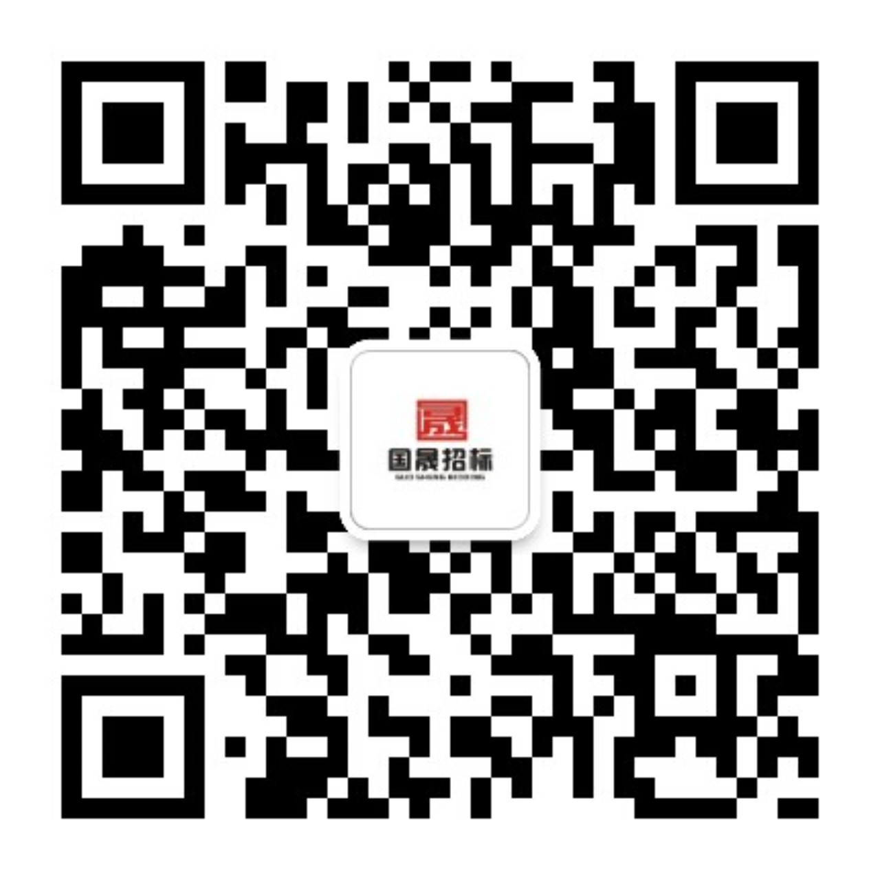

**官方微信号 官方公众号**